

**Батыс Қазақстан облысы әкімдігінің 2015 жылғы 7 шілдедегі № 166 "Тұрғын үй көмегін тағайындау" мемлекеттік көрсетілетін қызмет регламентін бекіту туралы" қаулысына өзгеріс енгізу туралы**

***Күшін жойған***

Батыс Қазақстан облысы әкімдігінің 2016 жылғы 22 сәуірдегі № 140 қаулысы. Батыс Қазақстан облысының Әділет департаментінде 2016 жылғы 3 маусымдағы № 4448 болып тіркелді. Күші жойылды - Батыс Қазақстан облысы әкімдігінің 2020 жылғы 5 маусымдағы № 131 қаулысымен

      Ескерту. Күші жойылды - Батыс Қазақстан облысы әкімдігінің 05.06.2020 № 131 қаулысымен (алғашқы ресми жарияланған күнінен кейін күнтізбелік он күн өткен соң қолданысқа енгізіледі).  
      РҚАО-ның ескертпесі.  
Құжаттың мәтінінде түпнұсқаның пунктуациясы мен орфографиясы сақталған.  
      "Қазақстан Республикасындағы жергілікті мемлекеттік басқару және өзін-өзі басқару туралы" 2001 жылғы 23 қаңтардағы, "Мемлекеттік көрсетілетін қызметтер туралы" 2013 жылғы 15 сәуірдегі Қазақстан Республикасының Заңдарын басшылыққа ала отырып, Батыс Қазақстан облысының әкімдігі **ҚАУЛЫ ЕТЕДІ**:  
      1. 2015 жылғы 7 шілдедегі №166 "Тұрғын үй көмегін тағайындау" мемлекеттік көрсетілетін қызмет регламентін бекіту туралы" (Нормативтік құқықтық актілерді мемлекеттік тіркеу тізілімінде №3973 тіркелген, 2015 жылғы 17 тамызда "Әділет" ақпараттық-құқықтық жүйесінде жарияланған) Батыс Қазақстан облысы әкімдігінің қаулысына мынадай өзгеріс енгізілсін:  
      көрсетілген қаулымен бекітілген "Тұрғын үй көмегін тағайындау" мемлекеттік көрсетілетін қызмет регламенті осы қаулының қосымшасына сәйкес жаңа редакцияда жазылсын.  
      2. "Батыс Қазақстан облысының жұмыспен қамтуды үйлестіру және әлеуметтік бағдарламалар басқармасы" мемлекеттік мекемесі (Ж.Ғ.Иманғалиев) осы қаулының әділет органдарында мемлекеттік тіркелуін, "Әділет" ақпараттық-құқықтық жүйесінде және бұқаралық ақпарат құралдарында оның ресми жариялануын қамтамасыз етсін.  
      3. Осы қаулының орындалуын бақылау Батыс Қазақстан облысы әкімінің орынбасары М.Л.Тоқжановқа жүктелсін.  
      4. Осы қаулы алғашқы ресми жарияланған күнінен кейін күнтізбелік он күн өткен соң қолданысқа енгізіледі.

|  |  |
| --- | --- |
| *Облыс әкімі* | *А.Көлгінов* |

|  |  |
| --- | --- |
|  | Қазақстан облысы әкімдігінің 2016 жылғы 22 сәуірдегі №140 қаулысына қосымша |
|  | Батыс Қазақстан облысы әкімдігінің 2015 жылғы 7 шілдедегі №166 қаулысымен бекітілген |

**"Тұрғын үй көмегін тағайындау" мемлекеттік көрсетілетін қызмет регламенті**

**1. Жалпы ережелер**

      1. "Тұрғын үй көмегін тағайындау" мемлекеттік көрсетілетін қызметі (бұдан әрі – мемлекеттік көрсетілетін қызмет).  
      Мемлекеттік көрсетілетін қызмет Батыс Қазақстан облысының облыстық маңызы бар қала және аудандарының жұмыспен қамту және әлеуметтік бағдарламалар бөлімдерімен (бұдан әрі – көрсетілетін қызметті беруші) Қазақстан Республикасы Ұлттық экономика министрінің 2015 жылғы 9 сәуірдегі №319 "Тұрғын үй-коммуналдық шаруашылық саласындағы мемлекеттік көрсетілетін қызметтер стандарттарын бекіту туралы" (Қазақстан Республикасының Әділет министрлігінде 2015 жылдың 12 мамырында №11015 тіркелген) бұйрығымен бекітілген "Тұрғын үй көмегін тағайындау" мемлекеттік көрсетілетін қызмет стандартына (бұдан әрі - Стандарт) сәйкес көрсетіледі.  
      Өтініштерді қабылдау және мемлекеттік қызметті көрсетудің нәтижелерін беру:  
      1) "Азаматтарға арналған үкімет" мемлекеттік корпорациясы" коммерциялық емес акционерлік қоғамының Батыс Қазақстан облысы бойынша филиалы – "Халыққа қызмет көрсету орталығы" департаменті (бұдан әрі – Мемлекеттік корпорация);  
      2) "электрондық үкіметтің" www.egov.kz веб-порталы (бұдан әрі –портал) арқылы жүзеге асырылады.  
      2. Мемлекеттік көрсетілетін қызмет нысаны: электрондық (ішінара автоматтандырылған) және (немесе) қағаз түрінде.  
      Мемлекеттік қызмет жеке тұлғаларға тегін көрсетіледі.  
      3. Мемлекеттік қызмет көрсету мерзімі:  
      1) көрсетілетін қызметті алушы Мемлекеттік корпорацияға құжаттар топтамасын тапсырған сәттен бастап, сондай-ақ порталға өтініш берген кезде – күнтізбелік 10 (он) күн;  
      2) құжаттар топтамасын тапсыру үшін күтудің рұқсат етілетін ең ұзақ уақыты – 15 (он бес) минут;  
      3) қызмет көрсетудің рұқсат етілетін ең ұзақ уақыты –20 (жиырма) минут.  
      4. Мемлекеттік қызметті көрсету нәтижесі - тұрғын үй көмегін тағайындау туралы хабарлама (бұдан әрі – хабарлама).  
      Мемлекеттік көрсетілетін қызмет нәтижесін ұсыну нысаны: электрондық түрінде.  
      Көрсетілетін қызметті алушы Стандарттың 9-тармағында көзделген тізбеге сәйкес құжаттардың толық топтамасын ұсынбаған жағдайда Мемлекеттік корпорация қызметкері Стандарттың 4 - қосымшасына сәйкес нысан бойынша құжаттарды қабылдаудан бас тарту туралы қолхат береді.

**2. Мемлекеттік қызмет көрсету процесінде көрсетілетін қызметті берушінің құрылымдық бөлімшелерінің (қызметкерлерінің) іс-қимыл тәртібін сипаттау**

      5. Көрсетілетін қызметті берушінің көрсетілетін қызметті алушыдан Стандарттың 9-тармағында көзделген мемлекеттік қызметті көрсету үшін қажетті құжаттарды (бұдан әрі – құжаттар топтамасы) немесе электрондық сұранысты қабылдауы мемлекеттік көрсетілетін қызмет бойынша рәсімді (іс-қимылды) бастауға негіз болып табылады.  
      6. Мемлекеттік қызмет көрсету процесінің құрамына кіретін әрбір рәсімнің (іс-қимылдың) мазмұны, оны орындаудың ұзақтығы:  
      1) көрсетілетін қызметті берушінің кеңсе қызметкері алынған құжаттар топтамасын тіркейді және көрсетілетін қызметті берушінің басшысына қарау үшін жолдайды - 15 (он бес) минут.  
      Нәтижесі – тіркеу журналына жазу;  
      2) көрсетілетін қызметті берушінің басшысы құжаттар топтамасын қарайды және көрсетілетін қызметті берушінің жауапты орындаушысын анықтайды – 20 (жиырма) минут.  
      Нәтижесі – көрсетілетін қызметті берушінің жауапты орындаушысына тапсырма береді;  
      3) көрсетілетін қызметті берушінің жауапты орындаушысы хабарламаны рәсімдейді және көрсетілетін қызметті берушінің басшысына қол қою үшін жолдайды - 10 (он) күнтізбелік күн.  
      Нәтижесі – хабарламаны қол қою үшін дайындау;  
      4) көрсетілетін қызметті берушінің басшысы хабарламаға қол қояды және көрсетілетін қызметті берушінің кеңсесіне жолдайды - 20 (жиырма) минут.  
      Нәтижесі –хабарламаға қол қою;  
      5) көрсетілетін қызметті берушінің кеңсе қызметкері хабарламаны тіркейді және көрсетілетін қызметті алушыға беру үшін Мемлекеттік корпорацияға жолдайды - 15 (он бес) минут.  
      Нәтижесі – тіркеу журналына жазу.

**3. Мемлекеттік қызмет көрсету процесінде көрсетілетін қызметті берушінің құрылымдық бөлімшелерінің (қызметкерлерінің) өзара іс-қимылы тәртібін сипаттау**

      7. Мемлекеттік қызмет көрсету процесіне қатысатын құрылымдық бөлімшелердің (қызметкерлердің) тізбесі:  
      1) көрсетілетін қызметті берушінің кеңсе қызметкері;  
      2) көрсетілетін қызметті берушінің басшысы;  
      3) көрсетілетін қызметті берушінің жауапты орындаушысы.

**4. Мемлекеттік корпорациямен және (немесе) өзге де көрсетілетін қызметті берушілермен өзара іс-қимыл тәртібін, сондай-ақ мемлекеттік қызмет көрсету процесінде ақпараттық жүйелерді пайдалану тәртібін сипаттау**

      8. Мемлекеттік корпорацияға жүгіну тәртібінің сипаттамасы, көрсетілетін қызметті алушының сұранысын өңдеу ұзақтығы:  
      1) көрсетілетін қызметті алушы қажетті құжаттар топтамасын және өтінішті Мемлекеттік корпорация қызметкеріне береді, ол электрондық кезек ретімен "кедергісіз" қызмет көрсету арқылы операциялық залда жүзеге асырылады (2 минут ішінде);  
      2) 1-процесс – мемлекеттік қызметті көрсету үшін Мемлекеттік корпорация қызметкері Мемлекеттік корпорацияның Ықпалдастырылған ақпараттық жүйесінің автоматтандырылған жұмыс орнына (бұдан әрі – МК ЫАЖ АЖО) логинді және парольді (авторландыру процесі) енгізуі (1 минут ішінде);  
      3) 2-процесс – Мемлекеттік корпорация қызметкерінің мемлекеттік көрсетілетін қызметті таңдауы, экранға мемлекеттік қызметті көрсету үшін сұраныс нысанын шығару және Мемлекеттік корпорация қызметкерінің көрсетілетін қызметті алушының немесе сенімхат бойынша көрсетілетін қызметті алушы өкілінің (нотариалды куәландырылған сенімхаттың болуы қажет, басқалай куәландырылған сенімхаттың мәліметтері толтырылмайды) мәліметтерін енгізуі (2 минут ішінде);  
      4) 3-процесс – электрондық үкімет шлюзі (бұдан әрі–ЭҮШ) арқылы жеке тұлғалардың мемлекеттік деректер қорына (бұдан әрі – ЖТ МДҚ) көрсетілетін қызметті алушының мәліметтері туралы, сондай-ақ Бірыңғай нотариалдық ақпараттық жүйесіне (бұдан әрі - БНАЖ) көрсетілетін қызметті алушы өкілінің сенімхат мәліметтері туралы сұрау жолдауы (2 минут ішінде);  
      5) 1 шарт - ЖТ МДҚ-нда көрсетілетін қызметті алушы мәліметтерінің және БНАЖ-де сенімхат мәліметтерінің бар болуын тексеруі (1 минут ішінде);  
      6) 4-процесс–ЖТ МДҚ-нда көрсетілетін қызметті алушы мәліметтерінің немесе БНАЖ-де сенімхат мәліметтерінің болмауына байланысты мәліметтерді алуға мүмкіндіктің жоқтығы туралы хабарламаны қалыптастыруы (1 минут ішінде);  
      7) 5-процесс – электрондық үкіметтің аймақтық шлюзінің автоматтандырылған жұмыс орнына (бұдан әрі – ЭҮАШ АЖО) ЭҮШ арқылы Мемлекеттік корпорация қызметкерінің электрондық цифрлық қолтаңбасымен куәландырылған (қол қойылған) электрондық құжаттар топтамасын (көрсетілетін қызметті алушының сұранысын) жолдауы (1 минут ішінде);  
      9. Мемлекеттік қызмет көрсетудің нәтижесін Мемлекеттік корпорация арқылы алу процесінің сипаттасы, оның ұзақтығы:  
      1) 6-процесс – электрондық құжаттар топтамасын ЭҮАШ АЖО-да тіркеуі (1 минут ішінде);  
      2) 2 шарт – көрсетілетін қызметті берушінің көрсетілетін қызметті алушы ұсынған құжаттар топтамасының сәйкестігін тексеруі (өңдеуі) (1 минут ішінде);  
      3) 7-процесс – көрсетілетін қызметті алушының құжаттар топтамасында кемшіліктердің болуына байланысты сұратылып отырған мемлекеттік көрсетілетін қызметтен бас тарту жөніндегі хабарламаны қалыптастыруы (1минут ішінде);  
      4) 8-процесс – көрсетілетін қызметті алушы Мемлекеттік корпорация қызметкері арқылы ЭҮАШ АЖО-нда қалыптастырылған мемлекеттік көрсетілетін қызметтің нәтижесін (хабарламаны немесе бас тарту туралы дәлелді жауапты) алуы (2 минут ішінде).  
      Мемлекеттік корпорация арқылы мемлекеттік қызметті көрсету кезінде іске қосылатын ақпараттық жүйелердің функционалдық өзара іс-қимылдар диаграммасы осы "Тұрғын үй көмегін тағайындау" регламентінің (бұдан әрі - Регламент) 1-қосымшасында берілген.  
      10. Портал арқылы мемлекеттік қызметті көрсету кезінде жүгіну тәртібін және көрсетілетін қызметті беруші мен көрсетілетін қызметті алушы рәсімдерінің (іс-қимылдарының) реттілігін сипаттау:  
      1) көрсетілетін қызметті алушы жеке сәйкестендіру нөмірінің (бұдан әрі - ЖСН) және сондай-ақ парольдің (порталда тіркелмеген көрсетілетін қызметті алушылар үшін іске асырылады) көмегімен порталға тіркеледі;  
      2) 1-процесс – көрсетілетін қызметті алу үшін порталда көрсетілетін қызметті алушының ЖСН және паролін (авторландыру процесі) енгізуі;  
      3) 1-шарт – порталда ЖСН және пароль арқылы тіркелген көрсетілетін қызметті алушы мәліметтерінің дұрыстығын тексеру;  
      4) 2-процесс - көрсетілетін қызметті алушының мәліметтерінде кемшіліктердің болуына байланысты порталда авторландырудан бас тарту туралы дәлелді жауап жөніндегі хабарламаның қалыптасуы;  
      5) 3-процесс – көрсетілетін қызметті алушының осы Регламентте көрсетілген мемлекеттік көрсетілетін қызметті таңдауы, мемлекеттік қызметті көрсету үшін экранға сұраныстың нысанын шығаруы және көрсетілетін қызметті алушының құрылымымен оның үлгі талаптарын ескере отырып, нысанды (мәліметтерді енгізу) толтыруы, қажетті құжаттардың көшірмелерін электрондық түрде сұраныс нысанына жалғауы, сондай-ақ сұранысты куәландыру (қол қою) үшін көрсетілетін қызметті алушы ЭЦҚ тіркеу куәлігін таңдауы;  
      6) 2-шарт – порталда ЭЦҚ тіркеу куәлігінің қолданылу мерзімін және қайтарып алынған (күші жойылған) тіркеу куәліктерінің тізімінде жоқтығын, сондай-ақ бірдейлендіру мәліметтерінің (сұраныста көрсетілген ЖСН және ЭЦҚ тіркеу куәлігінде көрсетілген ЖСН арасындағы) сәйкестігін тексеру;  
      7) 4-процесс – көрсетілетін қызметті алушының ЭЦҚ түпнұсқалығының расталмауына байланысты сұратылып отырған мемлекеттік көрсетілетін қызметтен бас тарту туралы дәлелді жауап жөнінде хабарлама қалыптастыру;  
      8) 5-процесс – көрсетілетін қызметті беруші сұранысты өңдеу үшін ЭҮШ арқылы көрсетілетін қызметті алушымен ЭЦҚ куәландырылған (қол қойылған) электрондық құжаттар топтамасын (көрсетілетін қызметті алушының сұранысы) ЭҮАШ АЖО-ға жолдауы;  
      9) 3-шарт–көрсетілетін қызметті беруші көрсетілетін қызметті алушының құжаттар топтамасының сәйкестігін тексеруі;  
      10) 6-процесс–көрсетілетін қызметті алушының құжаттар топтамасында кемшіліктердің болуына байланысты сұратылып отырған мемлекеттік көрсетілетін қызметтен бас тарту туралы дәлелді жауап жөнінде хабарламаны қалыптастыру;  
      11) 7-процесс-көрсетілетін қызметті алушының порталда қалыптастырылған мемлекеттік көрсетілетін қызметтің нәтижесін (электрондық құжат түріндегі хабарлама) алуы. Мемлекеттік қызметті көрсету нәтижесі көрсетілетін қызметті алушының "жеке кабинетіне" көрсетілетін қызметті берушінің уәкілетті тұлғасының ЭЦҚ-мен куәландырылған электрондық құжат нысанында жолданады.  
      Портал арқылы мемлекеттік қызмет көрсету кезінде ақпараттық жүйелердің функционалдық өзара іс-қимылдарының диаграммасы осы Регламенттің 2 - қосымшасында көрсетілген.  
      11. Мемлекеттік қызметті көрсету процесінде рәсімдердің (іс-қимылдардың), көрсетілетін қызметті берушінің құрылымдық бөлімшелерінің (қызметкерлерінің) өзара іс-қимылдарының реттілігін толық сипаттау, сондай-ақ өзге де көрсетілген қызметті берушілермен және (немесе) Мемлекеттік корпорациямен өзара іс-қимыл тәртібінің және мемлекеттік қызметті көрсету процесінде ақпараттық жүйелерді қолдану тәртібінің сипаттамасы осы Регламенттің 3-қосымшасына сәйкес мемлекеттік қызмет көрсетудің бизнес-процестерінің анықтамалығында көрсетілген.  
      12. Көрсетілетін қызметті берушілердің және (немесе) олардың лауазымды адамдарының, Мемлекеттік корпорацияның және (немесе) олардың қызметкерлерінің мемлекеттік қызмет көрсету мәселелері бойынша шешімдеріне, әрекеттеріне (әрекетсіздігіне) шағымдану Стандарттың 3-бөліміне сәйкес жүзеге асырылады.

|  |  |
| --- | --- |
|  | "Тұрғын үй көмегін тағайындау" мемлекеттік көрсетілетін қызмет регламентіне 1-қосымша |

**Мемлекеттік корпорация арқылы мемлекеттік қызметті көрсету кезінде іске қосылатын ақпараттық жүйелердің функционалдық өзара іс-қимылдарының диаграммасы**

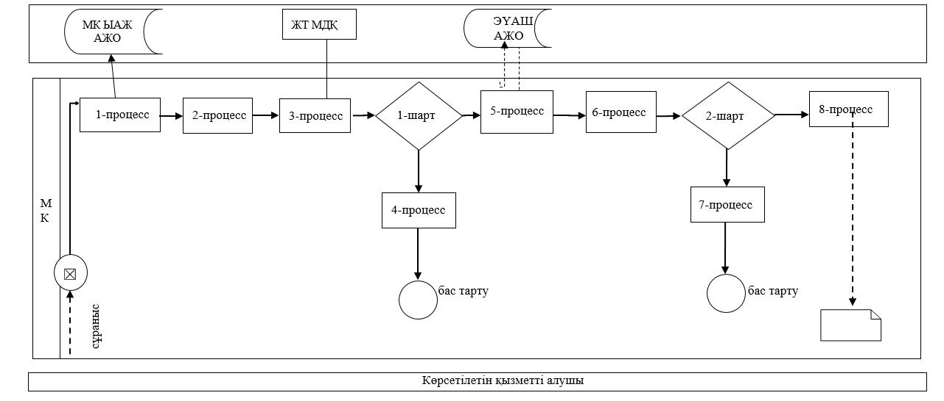

|  |  |
| --- | --- |
|  | "Тұрғын үй көмегін тағайындау" мемлекеттік көрсетілетін қызмет регламентіне 2-қосымша |

**Портал арқылы мемлекеттік қызметті көрсету кезінде іске қосылатын ақпараттық жүйелердің функционалдық өзара іс-қимылдарының диаграммасы**

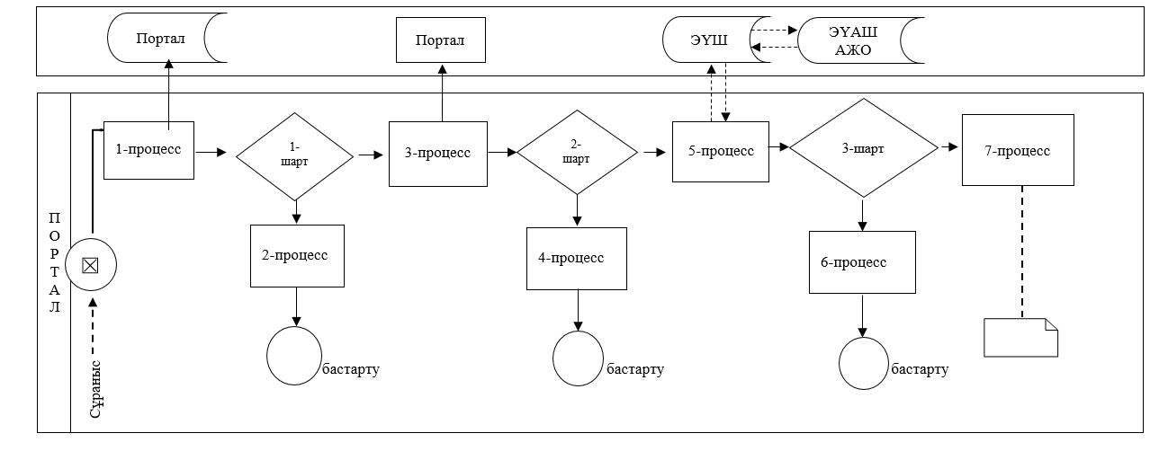

|  |  |
| --- | --- |
|  | "Тұрғын үй көмегін тағайындау" мемлекеттік көрсетілетін қызмет регламентіне 3-қосымша |

**"Тұрғын үй көмегін тағайындау" мемлекеттік қызметін көрсетудің бизнес-процестерінің анықтамалығы**

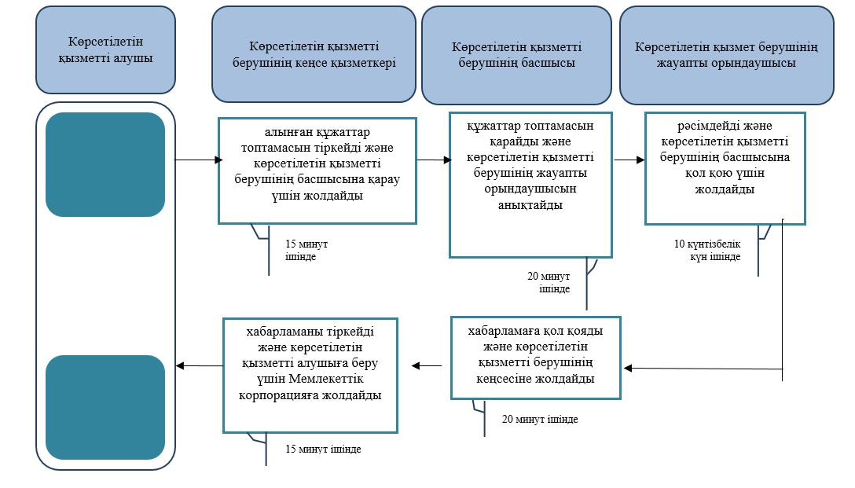

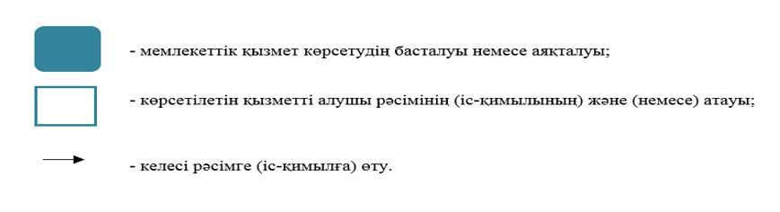

© 2012. Қазақстан Республикасы Әділет министрлігінің «Қазақстан Республикасының Заңнама және құқықтық ақпарат институты» ШЖҚ РМК